
Центральная городская библиотека им.
Э. Баллиона
Отдел библиографии и справок

Новороссийская катастрофа в судьбах деятелей литературы и искусства

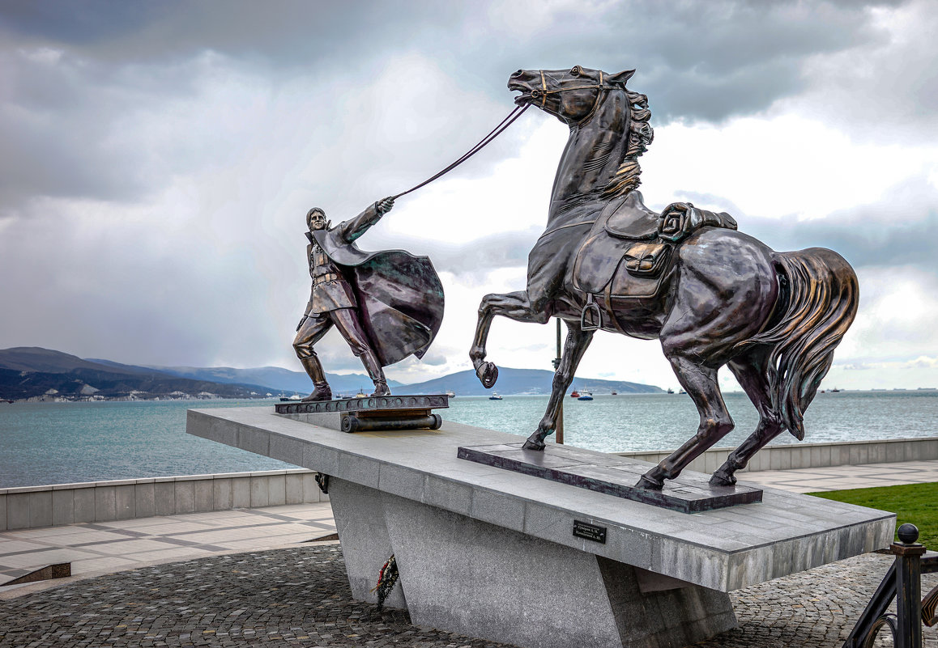

библиографическое пособие

Новороссийск
2020
ББК К63.371.2

Новороссийская катастрофа в судьбах деятелей литературы и искусства : к столетию Исхода в Новороссийске: Библиографическое пособие / Сост. И. Белогурова.- Новороссийск: МБУ «ЦБС г. Новороссийска», 2020. - 28 с.

В данном библиографическом пособии представлена литература о деятелях литературы и искусства, чьи судьбы связаны с Новороссийской катастрофой – Исходом Белого движения из России. Пособие выпущено к столетию этого события.
Издание может быть интересно школьникам, студентам, а также всем, интересующимся историей города.

Приближается 100-летие исторической даты, когда Новороссийск стал центром исхода десятков тысяч русских людей в изгнание. Это событие получило название Новороссийской катастрофы.
Чтобы понять суть происшедшего, необходимо дать небольшой ретроспективный обзор событий, происходивших на северо-западном Кавказе в этот период.
Во время Гражданской войны губернский город Новороссийск в течение полутора лет оставался пристанищем Добровольческой армии, части которой вошли в него 26 августа (даты даны по новому стилю) 1918 года. Генерал А. П. Кутепов был первым Черноморским генерал-губернатором. Командиром Новороссийского военного порта был назначен капитан 2 ранга В. Н. Потемкин. В последующем командирами порта были контр-адмиралы А. М. Клыков и Ф. А Вяткин. С 16 февраля 1919 г. после прибытия первого английского транспорта и до марта 1920 г. Новороссийск стал главным пунктом снабжения Добровольческой армии военной помощью со стороны союзников.
В январе 1920 г. Красная Армия приступила к проведению Северо-Кавказской наступательной операции, приведшей к поражению Вооруженных сил юга России (ВСЮР) в районе Ростова и к их отступлению на юг. Части Деникина были обескровлены, частично деморализованы. Не встречая упорного сопротивления со стороны противника, войска Кавказского фронта Красной Армии под командованием М. Н. Тухачевского с 3-го марта 1920 г. приступили к проведению Кубано-Новороссийской операции. Ведя фронтальное и параллельное преследование остатков Добровольческой армии (к тому моменту сведенные в Добровольческий корпус), Донской и Кубанской армий, части Красной Армии стремительно продвигались вперед.
К 11 марта передовая проходила всего в 40-50 километрах от Новороссийска. Донская и Кубанская армии,
к тому времени полностью дезорганизованные, отходили в большом беспорядке. Оборону держал только Добровольческий корпус, но он с трудом сдерживал натиск РККА. Казаки не сумели пробиться на Тамань, и в результате многие из них оказались в Новороссийске с единственной целью - попасть на суда. Всего группировка Вооруженных сил на Юге России в районе Новороссийска накануне эвакуации составляла 25 200 штыков и 26 700 сабель.
Первая массовая волна Исхода 1920 года началась в Новороссийске еще в феврале. Это была эвакуация гражданских беженцев, раненых и неспособных держать в руках оружие. Уходили морем на специально выделенных госпитальных судах и транспортах за границу (в Грецию, Болгарию, Сербию), поскольку удержание Крыма уже в то время многим казалось нереальным. Между тем пароходов не хватало. Часть из них запаздывала из-за штормовой погоды, часть не сумела вовремя прийти на помощь из-за карантина, установленного в иностранных портах (все суда, прибывавшие из России с очередной партией беженцев, подолгу держали в карантине из-за эпидемии сыпного тифа, поэтому они не успевали сделать нужное количество рейсов). Те, кому позволяли средства, самостоятельно устраивались на регулярно ходившие в Стамбул пароходы Русского общества, которые при уплотнении брали на борт до 800 пассажиров.
Затем командование распорядилось о первоочередной погрузке раненых и больных военнослужащих, но на деле перевезти лазареты не представлялось возможным, так как не было транспорта. Более того, стекавшиеся в Новороссийск военные начали самовольно занимать пароходы, а чиновники больше заботились о вывозе имущества, которое можно было продать по окончании войны.
11 марта в Новороссийск из Константинополя прибыл главнокомандующий английскими войсками в регионе генерал Джордж Милн и командующий Средиземноморским флотом адмирал Сеймур. Генералу Деникину было сказано, что англичане смогут вывезти только 5000-6000 человек. С этого дня события начали разворачиваться стремительно.
Ночью английские военно-морские суда впервые открыли огонь по горам, окружавшим Новороссийск. Обстрел был спровоцирован тем, что зеленые ворвались в городскую тюрьму и освободили несколько сот арестованных, которые убежали с ними в горы.
13 марта появились первые признаки паники.
16 марта ликвидировано Южнорусское правительство.
17 марта - падение Екатеринодара.
22 марта около 22 часов Красная армия заняла станцию Абинскую и двинулась дальше в сторону Новороссийска. Дороги были забиты брошенными в непролазной грязи подводами, автомобилями, барскими экипажами и военной техникой. Пригодной для передвижения осталась только железная дорога - по ней и прошел штабной поезд Деникина в сопровождении бронепоездов. Вдоль этой же дороги двигались части Будённого, оставив позади тяжёлое вооружение и артиллерию.
Войска планировалось отправить в Крым. Каждому корпусу (в теории) выделялось по пароходу. Лошадей и артиллерию оставляли.
25 марта 1920 года части Красной армии с помощью партизан оттеснили добровольцев от станции Тоннельной и через перевал вышли к пригородной станции Гайдук. Все железнодорожные пути на станции были забиты товарными и пассажирскими вагонами, что вынудило белогвардейцев бросить здесь три бронепоезда.
В ночь на 26 марта в Новороссийске жгли склады, цистерны с нефтью и взрывали снаряды. Эвакуация велась под прикрытием второго батальона Королевских шотландских стрелков и эскадры союзников под командованием адмирала Сеймура, которая обстреливала горы, не давая красным приблизиться к городу.
На рассвете 26 марта в Цемесскую бухту вошёл итальянский транспорт «Барон Бек». Люди метались, не зная, где он причалит. Паника достигла апогея, когда толпа бросилась к трапу последнего судна.
Третий донской калмыцкий полк, сформированный из сальских казаков - донских калмыков, не принял предложение красных о капитуляции и вместе с 3-м Дроздовским полком прикрывал эвакуацию.
Военных и беженцев вывозили в Крым, Константинополь, Лемнос, Принцевы острова, Сербию, Каир и Мальту.
14(27) марта в Новороссийск ворвались красные.

Происходившее в эти дни в Новороссийске, мало походило на военную победу одной стороны над другой. Новороссийск до последнего дня оставался мирным городом, только волею судьбы, оказавшимся пристанищем белой армии. Тут работала городская управа, решала будничные вопросы: о ремонте водопровода, об установке телефона, об аренде земли под торговые киоски. Новороссийск дольше всех на юге России оставался уголком нормальной, дореволюционной жизни, пусть и с неизбежными приметами военного времени.

О тех последних днях в Новороссийске вспоминает Антон Иванович Деникин в своих «Очерках русской смуты»:
«В Новороссийске сосредоточилась российская консервативная и либеральная общественность. Городу этому, представлявшему из себя разоренный, разворошенный муравейник, суждено было стать новым, четвертым по счету этапом русского беженства….
В начале 1920 года … возросло и усугубилось бедственное положение жертв войны и смуты, беспомощных щепок срубленного дерева – семейств служилого люда, давно уже колесивших по родной земле в качестве беженцев. Теперь новым шквалом их загнало в негостеприимные, почти враждебные кубанские станицы, в забитые сверх всякой меры каменные ящики домов и подвалов голодного Новороссийска…, города, пронизываемого насквозь ледяным дыханием норд-оста и… смерти, косившей людей без счету, особенно от сыпного тифа…».
Среди гражданских беженцев, оказавшихся в то время в Новороссийске, было немало известных в России людей: здесь умерли от тифа профессор князь, русский мыслитель, религиозный философ Евгений Николаевич Трубецкой и Владимир Митрофанович Пуришкевич - основатель «Союза русского народа», участник убийства Григория Распутина. Могилы их, как и само кладбище при Свято-Успенском храме Новороссийска, до наших дней не сохранились.
Оказались тогда в Новороссийске и литераторы, деятели искусства и культуры.
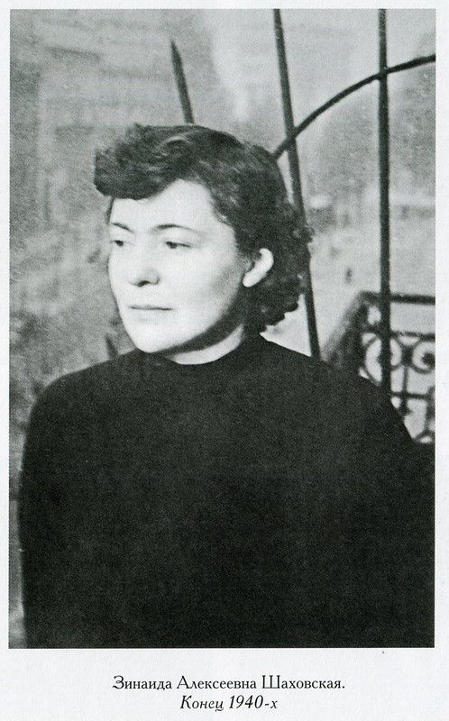
Именно в эти дни покинула Родину 14-летняя княжна Зинаида Алексеевна Шаховская, ставшая впоследствии всемирно известной писательницей (будущий член французского союза писателей, Пен-клуба, Международной ассоциации литературных критиков, дважды лауреат Французской академии, кавалер Почетного легиона, офицер Ордена Искусств и Словесности. Писательница создала ряд произведений и опубликовала 4-х-томник воспоминаний на русском языке). Зинаида Алексеевна тоже переболела тифом в Новороссийске, но выжила. Вот как она описывает встречу последнего на родной земле нового 1920 года: «Все сирены в порту взвыли – те, что на рейде, и те, что на заводах в Пригороде. Эти предсмертные крики казались нам дурным предзнаменованием. Тьма бежала за нами и готовилась проглотить…».
17 февраля 1920 года на английском госпитальном судне «Ганновер» семья Шаховских покинула Россию. Они бежали в Константинополь. Непросто складывалась дальнейшая жизнь беженцев. Зинаида Алексеевна училась в американском колледже в Константинополе, затем, в 1923 году оказавшись в Брюсселе, - в католическом монастыре, а с 1925 года - в Протестантской школе социального обеспечения в Париже. Выйдя замуж за художника Святослава Святославовича Малевского-Малевича, надолго переселилась в Бельгию. Во время второй мировой войны участвовала во французском и бельгийском Сопротивлении. С 1949 жила в Париже, работала в главной редакции французского радиовещания (1961-1964), русской секции французского радио и телевидения (1964-1968). Получила звание Кавалера ордена Почетного Легиона и офицера ордена Искусств и Словесности. Была главным редактором газеты "Русская мысль" (1968-1978). Печаталась также под псевдонимом Жан Круазе. Скончалась 11 июня в Сент-Женевьев де-Буа под Парижем.

Вернемся к новороссийским событиям начала 1920 года.
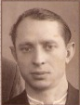
Известный донской журналист, военный корреспондент, переживший Гражданскую войну на Юге России вместе с Белой армией, Григорий Николаевич Раковский, также попавший в Новороссийск в марте 1920 года, писал: «…Снова пришлось наблюдать картину тяжелого отхода… Здесь все, казалось, почувствовали, что катастрофа уже наступает, что наступает последний акт тяжелой народной трагедии, что мы подходим к той исторической драме, имя которой «Новороссийск»… Новороссийская трагедия происходила в течение нескольких дней. Главные события начали разворачиваться, начиная с 12 марта (по старому стилю)… День… был серый, ветреный, дождливый. Город, куда со всех сторон стекались десятки тысяч голодных, измученных, озлобленных людей, находился уже в состоянии паники… Побывавшие на пристанях рассказывают: «Боже, что там творится! Народу – тьма… Все стремятся на пароходы, обрываются, падают в воду…»… В городе шел погром. Громили магазины, громили и расхищали громадные склады с продовольствием… по улицам валялись ящики с консервами, кожаные куртки, шинели… Всюду рыскала местная беднота, стараясь утащить домой все, что можно было… С каждым часом сгущалась атмосфера. Перед пристанью бушевал людской поток, угрожая смести все - и английские, и русские караулы… Тяжело пыхтя, с грохотом на поддержку караульной цепи выполз огромный танк, который наставил на толпу грозные дула своих пулеметов, готовый каждую минуту пустить их в дело. Загрохотало одно, другое, третье орудие. То были первые выстрелы английской эскадры, стоявшей на рейде. Эти выстрелы сделаны были лишь для успокоения толпы…. Сейчас начнется погрузка на огромный итальянский зафрахтованный главным командованием пароход «Барон Бек». Проходят на пароход больные и раненые. Затем начинают проходить к пристани через рогатки и караулы штабы и отдельные воинские части… Погрузкой лично руководит начальник английской миссии генерал Хольмен и генерал Карпов. Погрузка потому проходит в образцовом порядке. Видя перед собой огромное количество людей, англичане решают, что седла нужно бросить на берегу. С каким-то остервенением с размаху отбрасывали седла в сторону казаки. А многие тут же бросали свои вещи. – Все пропадай, - говорили они».
В 1920 году Г. Н. Раковский перебрался в Константинополь, оттуда в Прагу, где в 1921 г. опубликовал книгу «Конец белых. От Днепра до Босфора».

Была тогда в Новороссийске и Тэффи -русская писательница и поэтесса (настоящее имя - Надежда Александровна Лохвицкая), – мемуаристка, переводчица, автор таких знаменитых рассказов, как «Демоническая женщина» и «Ке фер». Годы перед эмиграцией были трудными для писательницы: после закрытия газеты «Русское слово» она была вынуждена покинуть Петербург и два года скитаться по городам Черноморского побережья.
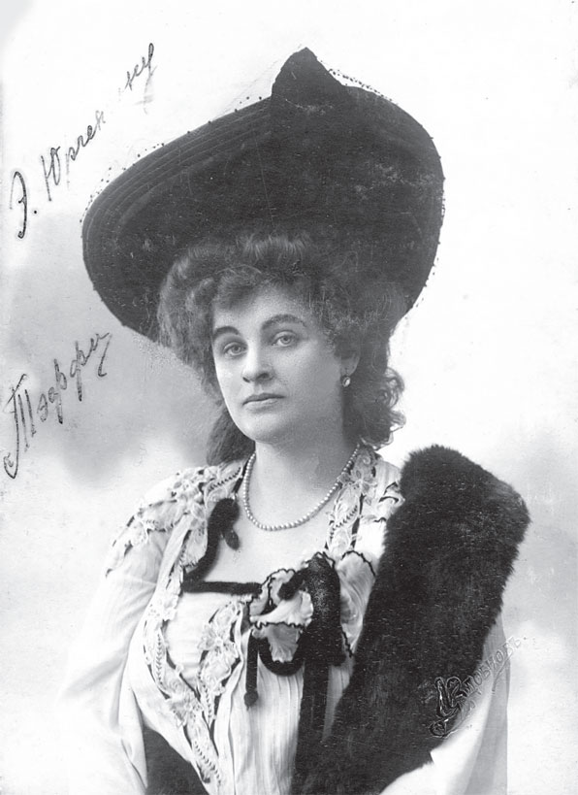
В 1918 г. Тэффи выехала на Украину, жила в Киеве, Одессе, продолжая литературную работу. В Новороссийске оказалась в 1919 году вместе с другими представителями русской интеллигенции, не принявшими Советскую власть. О жизни в Новороссийске, холоде, голоде, беженцах в 1919-1920 гг. остались ее пронзительные воспоминания, которые дают наиболее полное представление о жизни нашего города в период смуты: «Пришли в Новороссийск. Какой огромный порт! Мол за молом, без числа. Всюду, как шеи гигантских черных журавлей, вздымаются подъемные краны. Бесконечные амбары, сараи, склады. На молах и на набережной – народ. Сначала показалось, что пассажиры ждут парохода. Но, побродив между ними, увидела, что они не ждут, а просто живут здесь. Устроили из лохмотьев и корзинок палатки, развесили разное барахло, обжились и живут… В городе свирепствует сильный тиф и среди беженцев много больных. И дети мрут от лихорадки.
Да, Новороссийск был очень унылым городом. Долго болтались мы из дома в дом, справляясь о квартирах. Все было занято, все комнаты и углы битком набиты…
Все воспоминания этих моих первых новороссийских дней так и остались задернутыми серой пылью, закрученными душным вихрем, вместе с мусором, щепками, с обрывками и ошметками сдувавшим людей направо, налево, за горы, и в море, в стихийной жестокости, бездушной и бессмысленной. Он, этот вихрь, определял нашу судьбу».
Из Новороссийска Тэффи выехала в Екатеринодар, «унылая и усталая».
Из Новороссийска же в 1920 году начался ее путь в эмиграцию на пароходе «Великий князь Александр Михайлович».
Эмигрировав в Константинополь, она добралась до Парижа. Судя по книге «Воспоминания», Тэффи не собиралась уезжать из России. Решение было принято спонтанно, неожиданно для неё самой: «Увиденная утром струйка крови у ворот комиссариата, медленно ползущая струйка поперек тротуара перерезывает дорогу жизни навсегда. Перешагнуть через неё нельзя. Идти дальше нельзя. Можно повернуться и бежать».
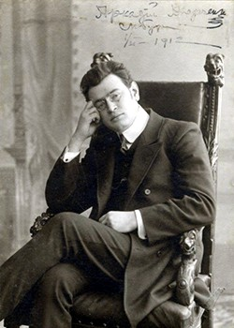
Тэффи вспоминает, что её не оставляла надежда на скорое возвращение, хотя своё отношение к Октябрьской революции она определила давно: «Конечно, не смерти я боялась. Я боялась разъярённых харь с направленным прямо мне в лицо фонарем, тупой идиотской злобы. Холода, голода, тьмы, стука прикладов о паркет, криков, плача, выстрелов и чужой смерти. Я так устала от всего этого. Я больше этого не хотела. Я больше не могла».

На юг России в Киев Тэффи приехала вместе с Аркадием Тимофеевичем Аверченко - писателем, сатириком, драматургом и театральным критиком. В Киеве должны были состояться их публичные выступления. Там пути Тэффи и Аверченко разошлись.
Куда Аверченко направился дальше, установить чрезвычайно сложно. Однако очевидно, что он недолго бывал и в Новороссийске: в фельетоне «Приятельское письмо Ленину» (1921) он описывал маршрут своего «бега» так: «…из Киева в Харьков, из Харькова в Ростов, потом Екатеринодар, Новороссийск, Севастополь, Мелитополь, опять… Севастополь». Это было предположительно в 1919 году.
В ноябре 1920 года Аркадий Аверченко эмигрировал из Севастополя в Константинополь, затем в Софию, в Белград, и, наконец, в Прагу на постоянное место жительства. Там он умер в 1925 году от послеоперационного осложнения.
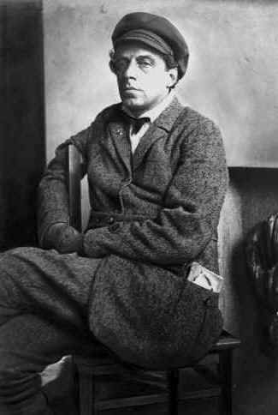
Нельзя не упомянуть о пребывании театрального режиссера В. Э. Мейерхольда в это время в Новороссийске. Всеволод Эмильевич, так сказать, оказался на стороне большевиков - он с радостью принял Октябрьскую революцию и в 1918 году вступил в РКП(б).
С мая 1919 по август 1920 года Мейерхольд находился в Крыму, где по рекомендации врачей должен был пройти серьезное лечение в санатории Красного Креста (у него был обнаружен туберкулез плечевого сустава). Однако в июне Крым захватили деникинцы, и Мейерхольд едва не был арестован в Ялте.
О пребывании Мейерхольда в Новороссийске (в то время здесь находилась и его семья: жена Ольга с дочерями Татьяной и Ириной гостили у старшей дочери Марии, жившей здесь с 1914 года) рассказывает племянник Всеволода Эмильевича Ю. И. Гольцев:
«…В 1919 году в Новороссийске находилась вся семья Всеволода Эмильевича. Вместе с ними жил и я. Ялта, где лечился В. Э. Мейерхольд, была захвачена белыми, и он бежал на фелюге в Новороссийск, надеясь остаться там незамеченным. Однако летом 1919 года в новороссийской белогвардейской газете появилась заметка некоего Бобрищева-Пушкина, махрового реакционера, журналиста, сбежавшего из Петрограда. Заметка заканчивалась такими словами: «… что думают наши власти об охране населения от большевистской заразы, когда по нашим улицам свободно разгуливает — большевистский эмиссар, небезызвестный левый режиссер Всеволод Мейерхольд?». И этого было достаточно для местных властей, чтобы обратить внимание на особу Всеволода Эмильевича. Мейерхольда вызвали в следственные органы».
В конце сентября 1919 года он был арестован и водворен в новороссийскую тюрьму. Но его деятельная творческая натура даже в эти далеко не лучшие дни не позволяла тратить время впустую. Архивные документы и сохранившиеся свидетельства очевидцев, ставшие музейным достоянием, приводят потрясающие воображение факты. Мейерхольд, утверждают они, читал сокамерникам лекции о театре. Прямо в камере, в которой вместе с ним находилось около 50 человек, разыгрывал сцены из пушкинского «Бориса Годунова». В московском Фонде Мейерхольда хранится общая тетрадь с печатью начальника новороссийской тюрьмы, в которой можно увидеть составленный его рукой список книг. Их Всеволод Эмильевич планировал написать, посвятив задуманным преобразованиям в театральном искусстве.
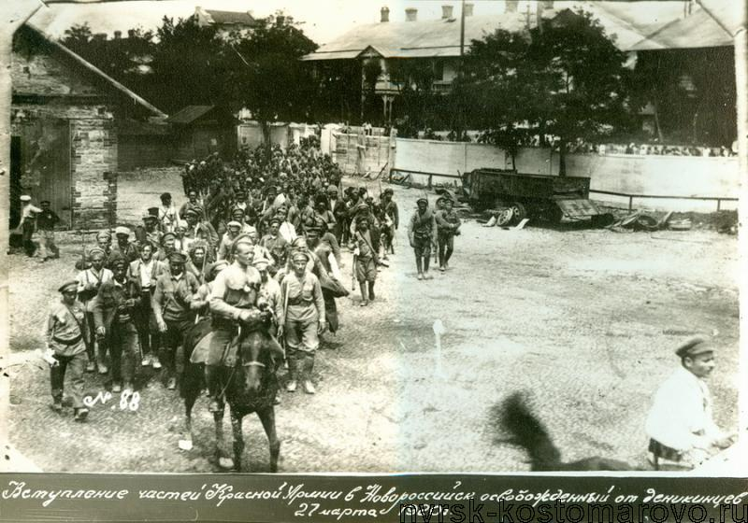
Местная интеллигенция объединилась и стала хлопотать об освобождении Мейерхольда. Был найден новороссийский адвокат Н. Лир, он взял Мейерхольда на поруки под денежный залог и 7 ноября 1919 года режиссер был выпущен из новороссийской тюрьмы. Правда, следствие по его делу продолжалось. Ежедневно Мейерхольду приходилось являться на регистрацию в городскую контрразведку, по-прежнему ожидая самой печальной участи.
Из воспоминаний Ю. И. Гольцева: «В лучшем случае ему грозила тюрьма и белогвардейские застенки. Следственные материалы были переданы на доклад главнокомандующему белой армии генералу Деникину, который на деле Мейерхольда наложил собственноручную резолюцию: «Судить»».
А раз такой приказ дал главнокомандующий, то это означало, что Мейерхольда ждал военно-полевой суд. 16 декабря 1919 г. Мейерхольд написал отчаянное письмо известному композитору Михаилу Гнесину, который жил тогда в Ростове-на-Дону, где размещался главный штаб генерала Деникина, с просьбой добиться передачи дела в Ростовский трибунал, так как новороссийский военно–полевой суд «свирепствовал». Но в это время в деникинском штабе началась уже паника: войска Красной армии наступали, и Ростов мог пасть со дня на день. Шла поспешная эвакуация в Крым.
М. Ф. Гнесин, однако, носил бумаги из одной канцелярии в другую и сумел добиться главного: новороссийским властям велено было подождать, пока в штабе Деникина не примут решения. Мейерхольд в это время прятался на даче друзей Алперсов в Мысхако, затем в горах в группе красно-зеленых партизан.
8 января 1920 г. Красная армия вошла в Ростов–на–Дону и связь Новороссийска с деникинским штабом оборвалась. Началось бегство офицеров Добровольческой армии с Кубани, а о некоторых государственных «преступниках», в том числе и о Мейерхольде, второпях забыли. В середине марта 1920 г. в Новороссийск вошли красноармейские части, и Мейерхольд мог уже облегченно вздохнуть.
Сразу после освобождения города Всеволод Эмильевич активно включился в работу по становлению культуры в Новороссийске. 29 марта 1920 года ревком утверждает ОТНАРОБ (отдел народного образования) с подотделами. Мейерхольд заведовал подотделом искусств с секциями: театральной, музыкальной, кинематографической, секцией по делам музеев и охране памятников искусства и истории, а также изобразительного искусства и литературной.
Можно сказать, что этот необычный человек, имя которого десятилетием позже будет вписано в историю мировой культуры, ворвался в жизнь нашего города. Каждый день и каждый час, прожитые Мейерхольдом в Новороссийске, были спрессованы в годы по насыщенности и интенсивности работы: были отремонтированы, оборудованы и вновь открыты здания театров, прежде занятые Добровольческой армией, созданы постоянные драматические труппы, а также летучая и цирковая труппы; были открыты художественная и музыкальная школы, книжный киоск и магазин музыкальных инструментов, кафе-клуб для артистов, музыкантов и членов ревкома, начались занятия театральной студии, организованы массовые народные праздники – первомайская демонстрация, детский праздник, массовая постановка «Суд над Врангелем», осуществлена театральная постановка пьесы Ибсена «Нора».
Все это, однако, продлилось недолго - уже в начале осени 1920 г. Мейерхольд с семьей вернулся в Москву и 16 сентября 1920 г. коллегией Народного комиссариата по просвещению был назначен заведующим театральным отделом Наркомпроса. А 20 июня 1939 года Мейерхольд был арестован в Ленинграде как враг народа. В феврале 1940 года он был расстрелян и точное место его погребения осталось неизвестным.

Связана с Новороссийской катастрофой также судьба Елизаветы Юрьевны Кузьминой-Караваевой (матери Марии), внучки генерал-лейтенанта, первого начальника Черноморского округа и винодела Дмитрия Васильевича Пиленко. Елизавета Юрьевна – поэтесса, мемуаристка, публицист, монахиня, общественный деятель и участница французского Сопротивления. Она родилась 8 (20) декабря 1891 года в Риге в семье юриста Юрия Дмитриевича Пиленко и Софии Борисовны. В 1895 году семья переехала в Анапу, а после смерти Юрия Дмитриевича – в Санкт-Петербург. Там Елизавета Юрьевна училась на высших Бестужевских курсах, не закончив обучение. В 1912 году вышел ее первый сборник стихов «Скифские черепки», который хорошо был принят литературной критикой, а в 1914 году написана книга стихотворений «Дорога» (не была опубликована), в 1916 году – вышел в печать стихотворный сборник «Руфь». Елизавета Юрьевна вела дружескую переписку с поэтом А. Блоком.
В 1913 году поэтесса уехала из Санкт-Петербурга в Анапу.
Февральскую революцию Кузьмина-Караваева встретила с энтузиазмом и в марте 1917 года вступила в партию эсеров. Большую часть 1917 года провела в Анапе, была избрана заместителем городского головы, заведовала образованием и здравоохранением. А в 1918 году была избрана на пост городского головы.
Весной 1920 года после разгрома Белого движения Елизавета Юрьевна с семьей эвакуировалась на переполненном пароходе в грузинский Тифлис, а затем в Константинополь и далее в Сербию. В 1925 году переехала в Париж и здесь после смерти младшей дочери открыла для себя новый смысл жизни в служении людям во имя Бога. Во время нацистской оккупации Парижа общежитие монахини Марии на улице Лурмель стало одним из штабов Сопротивления. 31 марта 1945 года мать Мария была казнена в газовой камере Равенсбрюка. Она пошла на ужасную смерть вместо молодой русской женщины. Это произошло за неделю до освобождения лагеря Красной армией.

Многие известные имена и их непростые судьбы оказались связаны с Новороссийском начала 20-х годов ХХ века. Для них наш город стал не только местом разлуки с Родиной, но и местом встречи с ней – их имена восстали из забвения и служат примером для ныне живущих. Кроме того, вот уже несколько лет в наш город приезжают потомки рода Трубецких, чтобы почтить память умершего здесь Евгения Николаевича Трубецкого.

Список литературы:

Книги:

Быков, Д. Л. .
Время потрясений, 1900-1950 гг. : [лекции о русской литературе]. [ч.1] /
Д. Л. Быков ; Телеканал Дождь. - Москва : Эксмо, 2018. - 544 с.

Веленгурин, Н. Ф.
Пути и судьбы : литературные очерки / Н.Ф. Веленгурин. - Краснодар : Книжное издательство, 1988. - 252 с.

Врангель, В. П.
Воспоминания. Южный фронт (ноябрь 1916 г. – ноябрь 1920 г.). Ч. 2. / В. П. Врангель – М.: Терра, 1992 – 474 с.

Деникин, А. И.
Очерки русской смуты / А.И. Деникин. - М. : Мысль, 1991. - 205 с.

Зак, Л. М.
Дружба рождалась в борьбе : СССР - Франция: страницы истории / Л. М. Зак. - М. : Мысль, 1989. - 228 с.

Калинин, И. М.
Русская Вандея / И. М. Калинин. - Краснодар : Традиция, 2010. - 544 с.

Кузьмина-Караваева, Е. Ю.
Наше время еще не разгадано… / Е. Кузьмина-Караваева. – Томск: Водолей, 2000. – 150 с.
От Орла до Новороссийска / сост. С. В. Волков. - Москва : Центрполиграф, 2004. - 622 с.

Пахомов, В. Б.
История новороссийской литературы: учебное пособие / В. Б. Пахомов.- Новороссийск: Одиссей, 2001.- С. 18,19.

Собеседник : литературно-критический ежегодник. - М. : [б. и.], 1989. - 221 с.

Тэффи, Н.
Ностальгия: рассказы, воспоминания / Н. Тэффи.- Л.: Художественная литература, 1989.- С. 412-446.

Тэффи, Н. А.
Тонкие письма : рассказы, воспоминания / Тэффи. - Москва :
Азбука-классика, 2003. - 283 с.

Фетисенко, О.
Тэффи Надежда Александровна/ О. Л. Фетисенко // Русская литература ХХ века. Прозаики, поэты, драматурги: биобиблиографический словарь: в 3-х т.: Т. 3.- М.: ОЛМА ПРЕСС Инвест, 2005.- С. 539.

Шамбаров, В. Е.
Белогвардейщина / В. Е. Шамбаров. - Москва : Эксмо : Алгоритм, 2007. –
640 с.

Статьи из периодических изданий:

Антипин, Ю.Р.
Новороссийская эвакуация - пролог Русского Исхода 1920 года : (к
90-летию окончания Гражданской войны и Русского Исхода) / Ю.Р. Антипин // Исторические записки: исследования и материалы. - 2011. -С. 248-255

Владимирова, М.
Откровение матери Марии : Е. Ю.Пиленко / М. Владимирова //
Кубань-сегодня. - 2007. - 13 апр.

Гогелиани, Э.
Исход : белое движение / Э. Гогелиани // Новороссийский рабочий. - 1994. - 23 марта

"Искала я потерянное племя..." : о Кузьминой-Караваевой / М. Юрьева // Кубань-сегодня. - 2005. - 2 апр.

Куров, Г.
"...молиться кротко за врагов". Историческое расследование "Исход" : гражданская война / Г. Куров // Новороссийский рабочий. - 1992. - 26 мая

Куров, Г.
Исход. Его называли победой. Но это было поражение. Наше общее поражение : март 1920г. - конец гражданской войны / Г. Куров // Новороссийский рабочий. - 1992. - 21 марта

Куров, Г.
Последний подвиг белой армии. Русский дом : исход русской эмиграции из Новороссийска, 1920г. / Г. Куров // Новороссийский рабочий. - 1992. - 7 июля

Лапин, Е.
Белые, красные, зеленые / Е. Лапин // Новороссийский рабочий. - 2013. –
11 апр. - С. 5.

Лапин, Е.
Деникин оставил в Новороссийске все надежды / Е. Лапин // Новороссийский рабочий. - 2005. - 22 окт.

Лапин, Е.
Оставшиеся на молу протягивали руки в темноту : Новороссийская
катастрофа / Е. Лапин // Новороссийский рабочий. - 2009. - 2 апр. -С. 4.

Лапин, Е.
Расставаясь с Родиной и уходящим миром : Новороссийск
1919-1920-х годов в воспоминаниях известных людей того времени / Е. Лапин // Новороссийский рабочий. - 2019. - 2 марта. - С. 5

Лапин, Е.
Судьбу последней пули решала Гражданская война / Е. Лапин //
Новороссийский рабочий. - 2013. - 27 марта. -С. 4.

Ларионов, Д.
Рыцарь Галлиполи. Продолжаем расследовать историю исхода эмиграции
: о генерале Кутепове / Д. Ларионов // Новороссийский рабочий. - 1992. - 28 окт.

Николаенко, В.
"Исход" - нашей истории ход / В. Николаенко // Новороссийский рабочий. - 2013. - 9 апр. -С. 1,2

Николаенко, В.
"Исход" напомнил о ценности жизни / В. Николаенко // Новороссийский рабочий. - 2013. - 13 апр. -С. 1

Прокопенко, Т.
Новороссийская катастрофа : Ровно 80 лет назад (гражданская война) / Т.
Прокопенко // Новороссийский рабочий. - 2000. - 25 марта.

Разгром Деникина: упоминается Новороссийск // Новороссийский рабочий. - 1970. - 27 марта

Резаев, Д.
Конец деникинщины / Д. Резаев // Новороссийский рабочий. - 1960. - 27 марта.

Скобцова, Е.
Друг моего детства : воспоминания Елизаветы Скобцовой (Кузьминой-Караваевой) о К. П. Победоносцеве / Е. Скобцова // Родная Кубань. - 2009. - N 1. -С. 106-114.

Рожанский, Е.
Исход или бегство? Свидетельства живописца : историк Л. Степко о картине И. Владимирова "Бегство буржуазии из Новороссийска" как иллюстрации Новороссийской катастрофы в марте 1920 года / Е. Рожанский // Вольная Кубань. - 2020. - 18 февр. - С. 3

Симанович, Е.
Чтобы не восставал брат на брата : в Новороссийске будет установлен памятник "Исход", о событиях гражданской войны, эмиграции из Новороссийска Белой армии / Е. Симанович // Новороссийский рабочий. - 2012. - 31 янв. -С. 3

Терехова, В.
Разгром деникинцев: странички биографии города / В. Терехова // Новороссийский рабочий. - 1976. - 27 марта.

Тишкова, Т.
Завершение разгрома Деникина. К 35-и летию освобождения Новороссийска от деникинцев / Т. Тишкова // Новороссийский рабочий. - 1955. - 27 марта.

Шалагина, Л.
Кто вы, генерал Туркул? : шумная дискуссия разгорелась в Новороссийске вокруг памятника "Исход". Многие исследователи считают, что не все имена вправе находиться на памятной доске мемориала / Л. Шалагина // Кубанские новости. - 2014. - 21 нояб. -С. 19

Фрейман, Г.
Как деньги деникинцы печатали... Репортаж из XX века: 1918-1920 гг. / Г. Фрейман // Новороссийский рабочий. - 1994. - 6 окт.

У матери Марии маловато наследников... [Текст] : о книге, посвященной жизни и творчеству Елизаветы Кузьминой-Караваевой / Е. Лапин, М. Рыбкина // Новороссийский рабочий. -2008. - 23 янв. - С.8.

Интернет-источники:

Новороссийская эвакуация. – Текст: электронный // Википедия [сайт]. – 2020. – 20 марта. – URL.: https://ru.wikipedia.org/wiki/Новороссийская_эвакуация (дата обращения: 20.03.2020).

Тэффи, Н. В стране воспоминаний. Рассказы и фельетоны. 1917-1919 / Н. Тэффи. - Текст: электронный // Электронная библиотека книг iknigi.net [сайт]. – 2020. – 20 марта. – URL.: https://iknigi.net/avtor-nadezhda-teffi/108463-v-strane-vospominaniy-rasskazy-i-feletony-19171919-nadezhda-teffi/read/page-1.html (дата обращения: 20.03.2020).

Миленко, В. Д. Аркадий Аверченко. Основные даты жизни и творчества А. Т. Аверченко / В. Д. Миленко / Текст: электронный. - URL.: http://averchenko.lit-info.ru/averchenko/biografiya/milenko-averchenko/osnovnye-daty-zhizni.htm (дата обращения: 20.03.2020).

Миленко, В. Д. Аркадий Аверченко. Глава третья. Кубарем / В. Д. Миленко / Текст: электронный. - URL.: http://averchenko.lit-info.ru/averchenko/biografiya/milenko-averchenko/kubarem.htm (дата обращения: 20.03.2020).

Отдел библиографии и справок
ЦГБ им. Э. Баллиона
ул. Советов, 44
тел. 64-20-83
электронный адрес: spravkabalion@rambler.ru
сайт: www.ballion.ru

